

**DOCUMENTO DE ARQUITETURA E DESIGN**

**Gestão de Projetos**

**2020/2021**

Tabela de conteúdos

1. Tabela de Revisões 3

2. Objetivos e visão geral 4

3. Design Conceptual 5

3.1. Requisitos, Restrições e Suposições 5

4. Design Lógico 6

5. Design Físico 7

1. Tabela de Revisões

|  |  |  |  |  |
| --- | --- | --- | --- | --- |
| Versão | Autores | Data | Descrição | Revisão |
| 0.1 | Vera Estanqueiro | 12 de novembro de 2020 | Elaboração da estrutura do documento | Martinho Santos |
| 0.2 | Vera Estanqueiro  Martinho Santos  Alexandre Brito | 12 de novembro de 2020 | Escrita dos capítulos 2, 3 e 4 | Sara Inácio |
| 0.3 | Vera Estanqueiro  Martinho Santos | 13 de novembro de 2020 | Escrita das introduções | Artur Coutinho |
| 0.4 | Artur Coutinho | 26 de novembro de 2020 | Complementação de informação relativa ao sensor e leitura de dados | Vera Estanqueiro  Martinho Santos  Sofia Lebreiro |
| 0.5 | Artur Coutinho  Vera Estanqueiro | 3 de dezembro de 2020 | Correção de gramática e complementação de diagramas | Martinho Santos |
| 1.0 | --- | 28 de dezembro de 2020 | Revisão final | Sofia Lebreiro |

1. Objetivos e visão geral

Esta secção consiste na sumarização de uma visão geral da arquitetura e design definidas para a realização do projeto. A arquitetura e design apresentadas neste documento têm de conseguir suportar os requisitos, tanto funcionais como não funcionais, identificados no documento de requisitos e permitir o bom funcionamento entre as componentes físicas e lógicas para permitir o display das pontuações/estatísticas após cada utilização do módulo.

Desta forma foram levantados os requisitos do sistema, identificadas as suas restrições e as suposições que levaram à definição do requisito. Também foram elaborados diagramas de alto nível de forma a esquematizar a relação existente entre os componentes durante uma utilização completa do sistema. Assim, será percetível a função de cada elemento dentro do sistema e auxiliará tanto a sua implementação como a validação do produto.

# Design Conceptual

O design conceptual é o nível de inicialização do processo de design. A conceptualização é um conceito que se refere ao reconhecimento de soluções viáveis através da consideração de alternativas. Portanto, neste capítulo estão compilados os requisitos que o sistema precisa de implementar para na fase seguinte poderem ser construídos os modelos lógicos e físicos como uma representação para a solução do problema.

## 3.1. Requisitos, Restrições e Suposições

|  |  |  |  |
| --- | --- | --- | --- |
| ID | REQUISITO | RESTRIÇÃO | SUPOSIÇÃO |
| *R01* | O Sistema deve conseguir aguentar a passagem de corrente gerada pela atividade, ou seja, 14 V. | N/A | O dínamo gera no máximo 14V |
| *R02* | A base de dados deverá conseguir guardar até 50 000 000 de registos. | A base de dados conseguirá armazenar registos mensais no mínimo de 12 meses. | Por dia serão gerados 1000 registos == 200 pessoas por dia. |
| *R03* | O sistema deverá ter tempos de resposta inferiores a 1s. | O módulo deve ser de fácil uso, dinâmico e fácil compreensão. | O sentimento de incerteza pode ser gerado por um atraso no *feedback* do módulo para o utilizador. |
| *R04* | O sistema deve estar pronto a funcionar após uma falha de energia, não perdendo os dados registados na base de dados.  Os dados só são registados após o utilizador realizar um percurso na bicicleta. | Pouca manutenção. | N/A |
| *R05* | O *hardware* e *software* a instalar devem funcionar em conjunto com o sistema já implementado pelo Exploratório – Centro Ciência Viva Coimbra | Compatibilidade entre os componentes | O sistema instalado pelo Exploratório – Centro Ciência Viva funciona corretamente. |

# Design Lógico

O processo de design lógico envolve a organização dos dados numa representação que demonstra as suas relações lógicas. Estes tipos de diagramas são conhecidos como diagramas de entidades e atributos. O modelo seguinte foi construído com base nos requisitos coletados com o Exploratório – Centro Ciência Viva Coimbra e também, através de uma sessão de *creative design* onde foram discutidas as necessidades relativas ao *software* e *hardware* do produto.

O diagrama apresentado na *Figura 1* descreve aquilo que o sistema deverá fazer dentro do microcomputador (especificação do mesmo no capítulo seguinte) após a receção de informação por parte dos sensores.

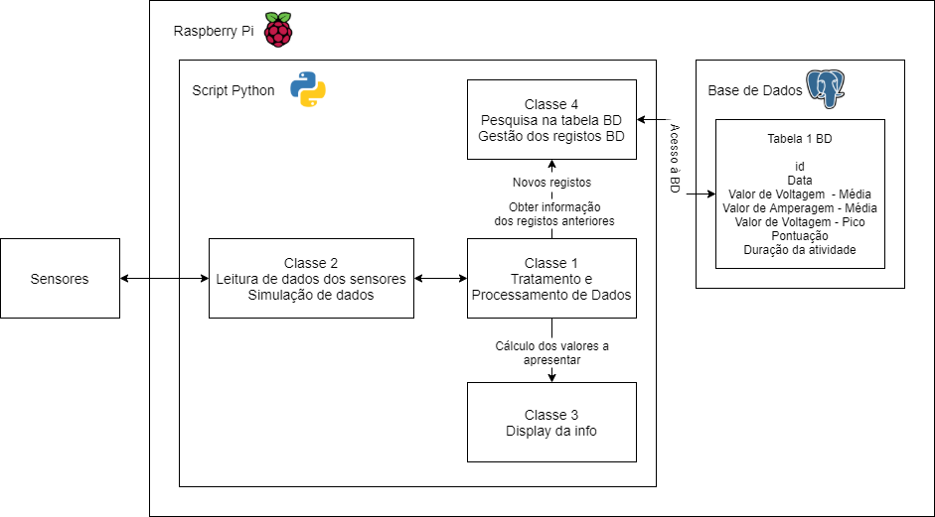

Figura - Diagrama Lógico

A leitura de dados do sensor irá ser efetuada a cada 0,25 segundos (250 milissegundos). Este valor foi escolhido, através de testes com recurso a simulação de dados, pois verificou-se que é o valor que permite o melhor balanço entre um intervalo de leituras rápido, mas que em paralelo disponibiliza tempo suficiente ao sistema para que o tratamento e processamento de dados sejam realizados e os valores apresentados.

# Design Físico

Neste capítulo é especificado todo o *hardware* necessário para a realização do projeto em questão. Na figura abaixo está representado o diagrama relacional que permite visualizar todos os componentes integrantes do sistema e como se relacionam entre eles e com isto demonstrar como integrar o nosso produto na instalação já existente.

No diagrama da *Figura 2* está representado de uma forma um pouco mais simples, todas as ligações que o sistema final deverá ter (todas as setas representam uma ligação por algum tipo de cabo). De momento a instalação tem a bicicleta e o dínamo a funcionar como um todo (*hardware* já instalado no Exploratório – Centro Ciência Viva Coimbra) e a partir de um pequeno desvio de corrente no sistema deverá ser possível a ligação da restante parte sem modificações maiores.

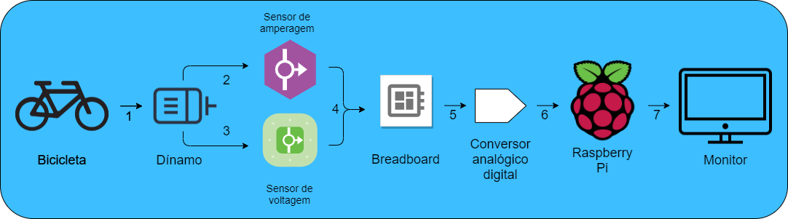

Figura - Diagrama Físico

Energia elétrica

Dados

Energia mecânica

Informação

1 – A ligação já está feita no módulo;

2 e 3 – Ligação com cabos positivo negativo;

4 – Cabo macho-fêmea (<https://www.electrofun.pt/cabos-condutores/cabos-jumper-macho-femea-coloridos-20-unidades-10cm>);

5 – O conversor está diretamente ligado à *breadboard*;

6 – Cabos macho-macho (<https://www.electrofun.pt/cabos-condutores/cabos-jumper-macho-macho-coloridos-20-unidades-10cm>);

7 – Cabo HDMI com conversor para SCART ou RCA.

Por fim na tabela abaixo estão listados todos os componentes de *hardware* e as suas especificações. Note-se que alguns não têm especificação, isto deve-se ao facto de esse material ser propriedade do Exploratório – Centro Ciência Viva Coimbra, não sendo necessária essa informação.

|  |  |
| --- | --- |
| Hardware | Especificação |
| *Bicicleta* | - |
| *Dínamo* | 14 V |
| *Sensor de amperagem* | ACS 712 AC/DC 20 A |
| *Sensor de voltagem* | Módulo de Sensor de Tensão B25 |
| *Breadboard* | 830 pinos |
| *Conversor analógico digital* | ADS1115 16bit |
| *Raspberry Pi* | Raspberry Pi 2B V1.1 |
| *Monitor* | Entrada SCART ou RCA |

*Breadboard* a utilizar: <https://www.electrofun.pt/breadboards/placa-ensaios-breadboard-transparente-de-830-pontos>.

Sensor de voltagem a utilizar: <https://www.electrofun.pt/sensores-arduino/modulo-sensor-tensao-b25>.

Sensor de amperagem: <https://www.electrofun.pt/sensores-arduino/sensor-de-corrente-arduino-acs712-20a>.

O sensor de amperagem pertence a uma gama conhecida pela sua precisão e como tal considera-se que a sua percentagem de erro para qualquer situação relevante ao projeto é de 1.5%, a temperatura ambiente igual a 25ºC, como indicado na respetiva *data sheet*. (<https://www.sparkfun.com/datasheets/BreakoutBoards/0712.pdf>).

O sensor apresenta ainda uma resolução de 0,85mA (miliamperes), valor adquirido após alguns cálculos tendo em conta a sensibilidade do sensor e a resolução do conversor analógico digital.

O sensor de voltagem apresenta uma resolução de 0.00489V com uma leitura na gama entre 0.02445V e 25V DC (corrente direta). Este sensor é apropriado para utilização com Raspberry Pi, sendo que os cabos têm de ser inseridos corretamente (+ = +, - = -).